프로그래밍 언어론

Report #2

2017.03.27

20154073

강다현

Q. 3 digit 컴퓨터의 해석기 설계.

예제 프로그램을 실행, 그 결과를 출력

(🖉초기 R[1] = 0)

|  |  |  |  |
| --- | --- | --- | --- |
| R[0] | R[1] | 연산 | 연산 결과 |
| 299 | 1 | R[9] = 9 | R[9] = 9 |
| 492 | 2 | R[9] *= 2 | R[9] = 18 |
| 495 | 3 | R[9] *= 5 | R[9] = 90 |
| 399 | 4 | R[9] += 9 | R[9] = 99 |
| 492 | 5 | R[9] *= 2 | R[9] = 198 |
| 495 | 6 | R[9] *= 5 | R[9] = 990 |
| 399 | 7 | R[9] += 9 | R[9] = 999 |
| 283 | 8 | R[8] = 3 | R[8] = 3 |
| 279 | 9 | R[7] = 9 | R[7] = 9 |
| 689 | 10 | R[8] = mod(R[8]+R[9],1000) | R[8] = 2 |
| 078 | 11 | If (R[8] != 0) R[1] = R[7] | **Go to** R[1] = 9 |
| 689 | 10 | R[8] = mod(R[8]+R[9],1000) | R[8] = 1 |
| 078 | 11 | If (R[8] != 0) R[1] = R[7] | **Go to** R[1] = 9 |
| 689 | 10 | R[8] = mod(R[8]+R[9],1000) | R[8] = 0 |
| 078 | 11 | If (R[8] != 0) R[1] = R[7] | R[1] = 11 |
| 100 | 12 | half | 종료 |

R[1]의 값은 현재의 메모리 주소에서 1을 더한 값이고, Go to문에서 변경된 점은 이후이므로 분리해서 표기하였습니다.

<결과>

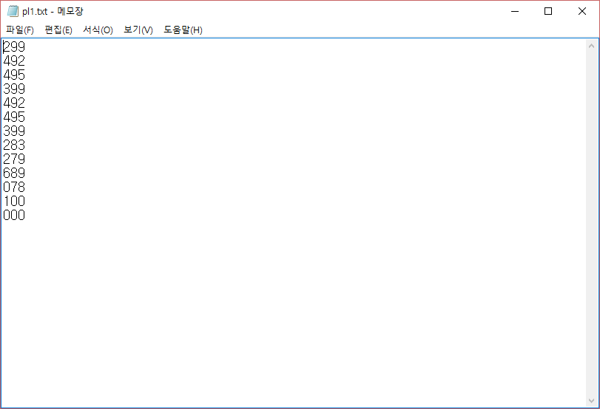 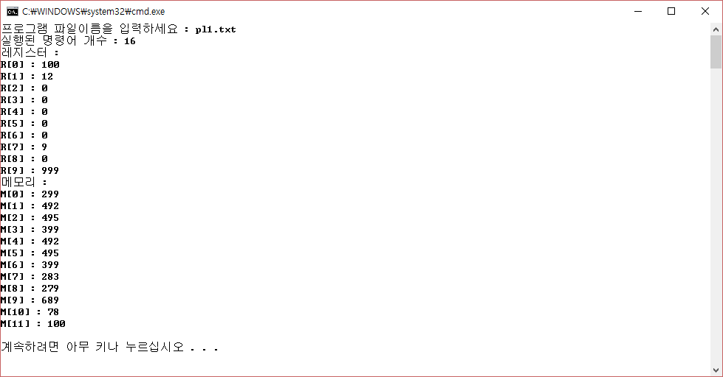

프로그램 종료 후 레지스터 값이 위의 표와 일치하는 것과, 메모리에는 명령어가 저장되어   
있음을 알 수 있습니다.

Q. 1부터 100까지 홀수만을 더하는 프로그램을 3-digit 컴퓨터의 명령어를 이용하여 작성하라.

3-digit 컴퓨터 해석기를 이용해 작성된 프로그램을 파일로부터 읽어들여서 실행시켜라. 프로그램 실행 결과 값을 메모리 500번지에 저장하라.

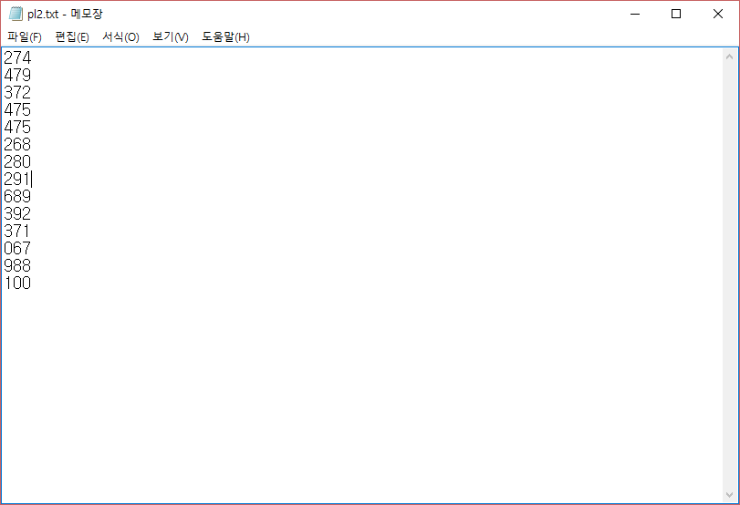

반복

R[9] : 1~100 사이의 홀수

R[8] : 홀수의 합 저장

R[6] : Go to문에서 돌아가는 지점 저장

R[7]

반복횟수를 정하도록 R[7]의 초기값을 950으로 하고, Go to문을 사용해 되돌아갈 메모리 번지를 R[6]에 저장합니다. 합계를 구할 레지스터 R[8]의 초기값은 0으로, 더해지는 값(홀수)은 R[9]에 초기값을 1로 주었습니다.

689 : R[8] = R[8] + R[9](sum+oddnum 홀수 값의 합계를 구함)

392 : R[9] = R[9] + 2 (2를 더해 1~100 사이의 홀수 값 만을 가짐)

371 : R[7] = R[7] + 1 (R[7]에 1을 더해 이 과정이 50회만 반복하도록 함)

067 : if (R[7] != 0) R[1] = R[6] (R[7]의 값이 0이 아니면, R[6](메모리 주소 값)으로 jump)

1에서 100사이의 홀수값만을 더하면 2500이라는 값이 나오는데, 3-digit 컴퓨터이므로 500밖에 남지 않습니다. 여기서 메모리 500번지에 이 값을 넣어야 하므로, 988이라는 명령어를 사용해

메모리의 R[8] 인덱스에 R[8]값을 할당합니다.(메모리 500번째 인덱스에 sum값 저장)

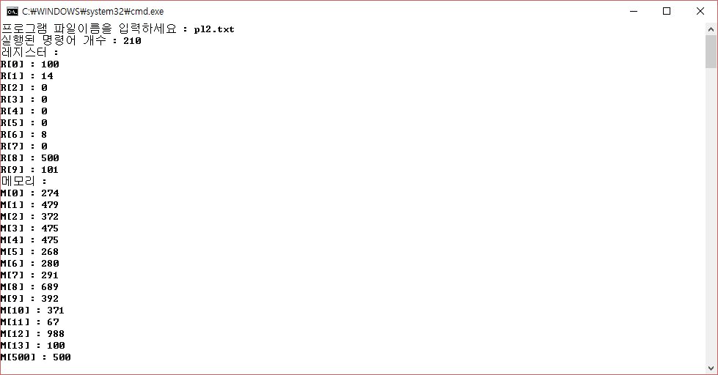

명령어의 개수 210개 = 인덱스 할당(8) + 반복문(4) *50 + 할당(1) + 종료(1)

8 + 200 + 1 + 1 = 210

R[8] : 합계 = 500

R[9] : 홀수 = 101(R[8]에 99를 더한 후 마지막에 R[9]에 2를 더해 101을 가짐)

이 외의 마지막 M[500]의 값이 500으로 저장되어 있다는 것을 알 수 있습니다.